W dniu 10 marca uczniowie klasy 4 B na lekcji wykorzystywali swoją wiedzę zdobytą na wcześniejszych zajęciach przyrody dotyczącą PROFILAKTYKI UZALEŻNIEŃ.
W okresie nauki zdalnej dzięki możliwościom współczesnej techniki, przy wykorzystaniu aplikacji voki uczniowie tworzyli własne MÓWIĄCE AWATARY. Wykazali się niesamowitą kreatywnością
i inwencją twórczą. Ich postacie ostrzegały przed szkodliwością uzależnień dla zdrowia.

Uczniowie za wzorowe zaangażowanie otrzymali CERTYKIKATY specjalisty ds. profilaktyki.
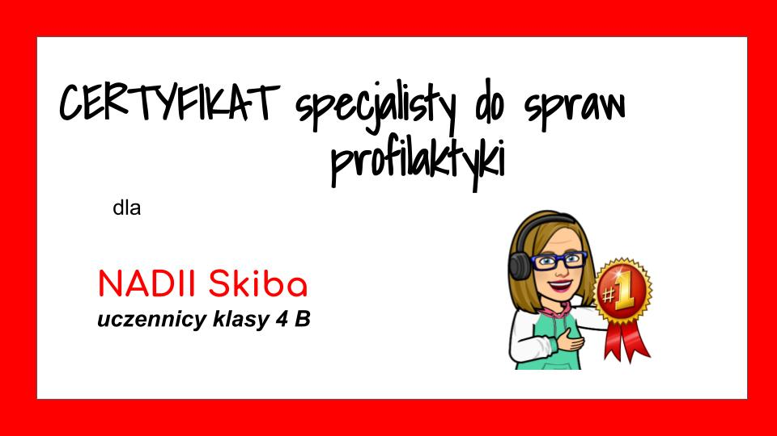

Zapraszamy do zapoznania się z pracami!
Oskar Witkowski
https://tinyurl.com/ybvhznhv

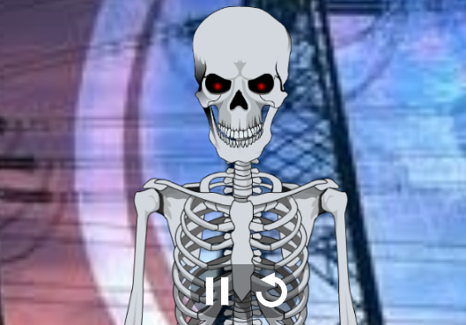

Julia Berg
https://www.voki.com/site/pickup?scid=17689507&chsm=89208e24ce9a94436d47c55f96285e6d
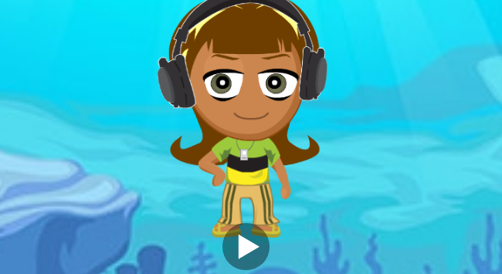
Nadia Skiba
https://tinyurl.com/y7ckylz5

Dominika Janikowska
https://tinyurl.com/yb6tzamk
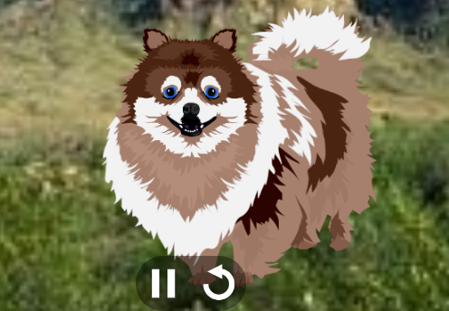

Artur Butowski
https://tinyurl.com/ya5yleyw
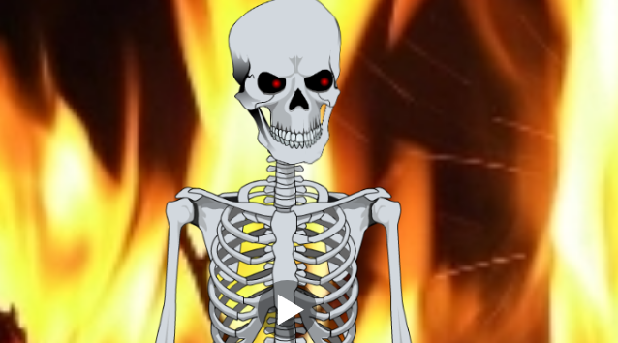

Piotr Lenczewski
https://tinyurl.com/yaf2boly
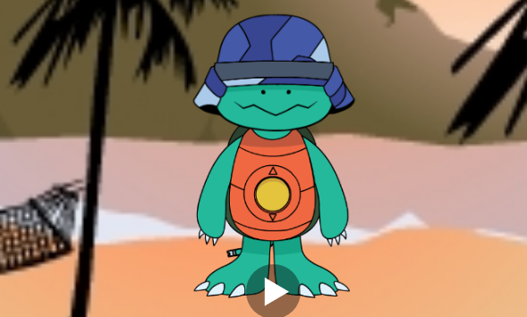

Huber Błaszkowski
https://tinyurl.com/y84wgxwo
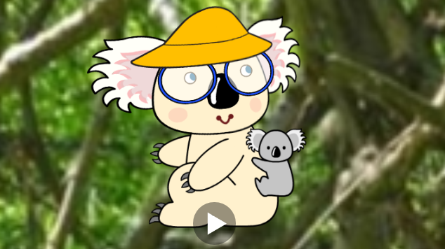

Paulina Cieślińska
https://tinyurl.com/ya72lbp8
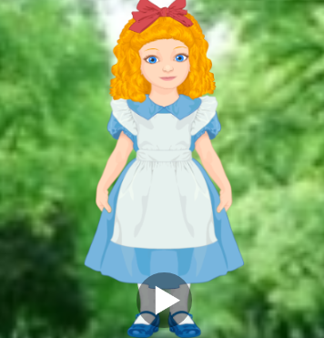
Maksymilian Dukaczewski
https://tinyurl.com/y7rf79wj
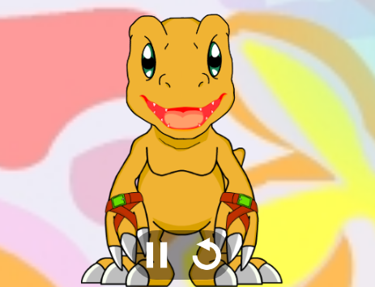

Dominik Kosicki
https://tinyurl.com/yd3kylqw
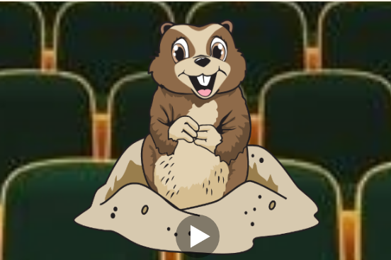
Oskar Lipiński
https://tinyurl.com/ybyslpcz
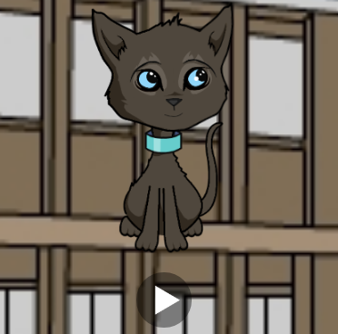

Zuzanna Heina
https://tinyurl.com/yde2ykek

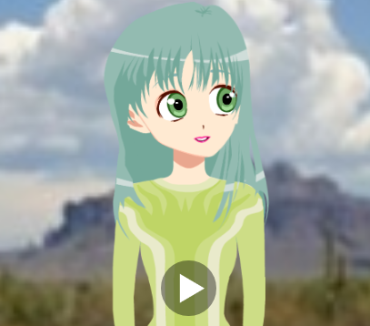
Maja Radzikowska
https://www.voki.com/site/pickup?scid=17690264&chsm=5999d8332c2c53eda5bddbcb009a9ea1

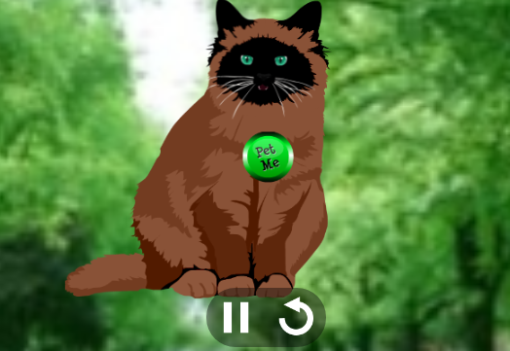

Michał Lisius
https://tinyurl.com/ycxmfcg7
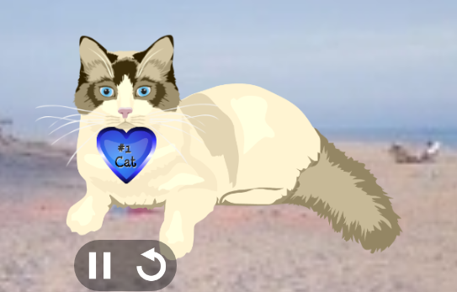

Dawid Rosłonowski
https://tinyurl.com/y8fm93wr
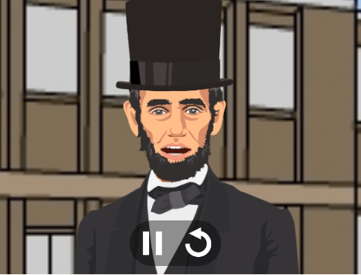

Zosia Krawczyk
https://tinyurl.com/y8glarcm
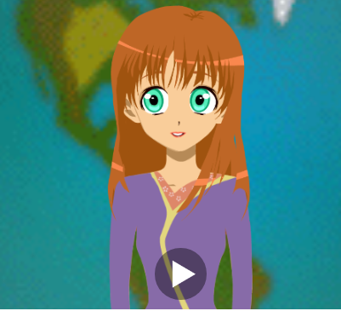

Patrycja Engler
https://tinyurl.com/yaxrpred
